Муниципальное общеобразовательное учреждение

«Средняя общеобразовательная школа №4»

Проект

«Игрушки и сувениры

в технике валяния шерсти»

|  |  |
| --- | --- |
|  | Работу выполнила:  ученица 4 класса МОУ«СОШ№4»г.Печоры  Крылова Анастасия  Руководитель: учитель начальных классов МОУ «СОШ №4» г.Печоры  Чеснокова Ольга Павловна. |

г. Печора

2015 г.

СОДЕРЖАНИЕ:

Введение.

Обоснование проблемы. Цели и задачи проекта...........................3-4

Историческая справка......................................................................5

Выбор модели....................................................................................6-7

Выбор материалов для работы..........................................................8

Выбор инструментов и оборудования..............................................9

Технологический этап

Техника безопасности.......................................................................10

Организация рабочего места............................................................10

Виды валяния...................................................................................11

Технология сухого валяния............................................................12

Технология мокрого валяния.........................................................13

Составление технологической карты..............................................14-16

Заключение

Экономическое обоснование...........................................................17

Экологическое обоснование...........................................................18

Рекламный проспект........................................................................19

Самоанализ выполненной работы...................................................20-21

Защита проекта................................................................................22-24

Список использованной литературы 25

**Обоснование проблемы**

Много на свете бывает игрушек. На выставке- продаже печорских рукодельниц я увидела игрушки, сделанные из самых разных материалов. Особо меня заинтересовали игрушки в технике валяния шерсти. Мне захотелось узнать о технике валяния и самой научиться делать такие необычные игрушки.

Валяние шерсти, как мокрое, так и сухое – это трудоемкий, но очень интересный и увлекательный процесс, с помощью которого можно создавать экологически чистые, красивые, а главное, оригинальные изделия для себя и в подарок близким людям.

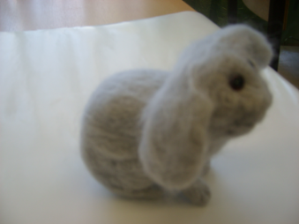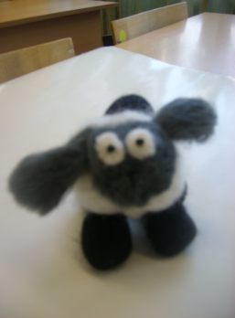Дизайнеры используют войлок для изготовления элементов декора, войлочные аксессуары придают нарядам очарование и прелесть своей богатой цветовой гаммой, изящными линиями и возможностью воплотить любые фантазии. Броши, бусы, шарфы, косметички, сумочки и различные фигурки, игрушки - все это украсит любой наряд и интерьер.

Узнав новую технику, мне захотелось что-нибудь изготовить в данной технике. Материалы для валяния сейчас можно найти в магазинах, они экологически чистые, так как волокно – натуральное шерстяное. Изделия, которые я увидела в интернете, оригинальные, яркие, неповторимые.

**Цель проекта:** украсить интерьер своей комнаты.

**Задачи проекта:**

1.Познакомиться с технологией сухого и мокрого валяния.

2.Самостоятельно спроектировать и изготовить игрушки, сувениры, панно в технике валяния шерсти.

3.Успешно защитить свой проект, продемонстрировать свои знания и умения.

Историческая справка

Валяние - самая древняя техника изготовления текстиля на Земле. Археологи датируют возникновение первых валяных изделий 8000 летним возрастом.

Древние люди начинали валять из найденной шерсти диких животных. И только потом они научились прясть, вязать и изготавливать ткани.

Овцы были одомашнены и даже появилось множество пород с шерстью разных свойств. Шерсть состригают, потом очищают и моют специальными реактивами ,отправляют на чесальные машины. Для создания изделий в традиционной технике использовалась грубая шерсть, вода, мыло и две руки.

Со временем валяние стало применятся в основном для изготовления шляп, обуви и других формовых изделий. Появились большие мастерские, и валяльное производство.

В середине 19, начале 20 веков изобрели валяльные прессы, и валяльные машины. Валка происходила посредством сдавливания и прокатывания шерсти или при механическом воздействии специальных иголок, которые спутывали шерстяные волокна.

**Выбор модели**

Игрушки, выполненные в технике сухого валяния. Послужит хорошим подарком, украсит интерьер любой комнаты.

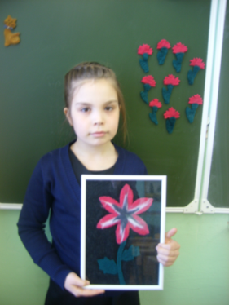 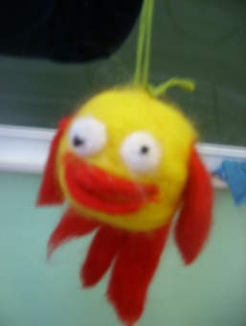

Цветы «Гвоздики», выполненные в технике мокрого валяния. Сказочный цветок –панно, выполненное в технике валяния. Подобранные цвета, минимализм – модное решение дизайна современного интерьера.

**Выбор материалов**

Шерсть как материал, очень пластичен и позволяет создавать почти любые формы, как плоские, так и объемные. Из шерсти делают игрушки, украшения – бусы, броши, браслеты и сережки, одежду – от шарфиков до жилетов и даже пальто, обувь – валенки для улицы и теплые тапочки для дома.

По происхождению натуральная шерсть может быть овечьей, козьей и верблюжьей. Волокна шерсти различают в зависимости от толщины: тонкие, полутонкие и грубые. Чем тоньше волокно, тем изящнее и тоньше получается готовое изделие. Грубую шерсть используют для производства обуви, верхней одежды и сумок; тонкую – для изготовления бусин, шарфов и легкой одежды. Сваливание шерсти происходит за счет сцепления между собой чешуек, которые присутствуют в естественной структуре шерстинок.

Шерсть используется как для сухого, так и для мокрого валяния. В этом случае сваливание шерсти происходит за счет взаимопроникновения шерстинок и сцепления их между собой с помощью мыла и горячей воды. Мыло делает шерстинки более скользкими и облегчает их сцепление, а горячая вода способствует усадке шерсти.

**Выбор инструментов и оборудования**

Основные инструменты для сухого валяния шерсти – это иглы для фелтинга, щетка или губка Прядь шерсти располагают на щетке и начинают протыкать иглой, движениями вверх-вниз, вставляя и вынимая иглу под одним и тем же углом. Вместо щетки иногда используют губку.

Иглы для валяния шерсти имеют специальные засечки на нижней трети иглы, которые при протягивании сквозь шерсть увлекают за собой шерстяные волокна, проталкивая их на изнаночную сторону изделия. В процессе работы изделие переворачивают, валяя шерсть и с обратной стороны, так что в конце концов его поверхность становится плотной, а все кончики волокон прячутся внутри изделия.

При работе с иглами для валяния шерсти следует обратить внимание на то, что при неправильном применении они ломаются. Правильная работа с иглой подразумевает строго вертикальное движение иглы вверх и вниз. Если игла воткнута в шерсть под углом и ее пытаются вынуть под другим углом – она поломается.

**Технологический этап**

**Техника безопасности.**

1.Опасности в работе: повреждение пальцев иглой.

2.Что нужно сделать до начала работы: посчитать количество игл, положить инструменты и приспособления в отведенное для них место.

3.Что нужно делать во время работы: быть внимательной к работе.

4.Что нужно сделать по окончании работы: посчитать количество игл, убрать рабочее место.

**Организация рабочего места**

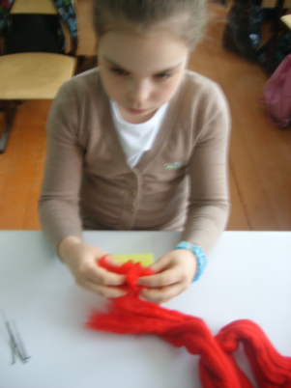 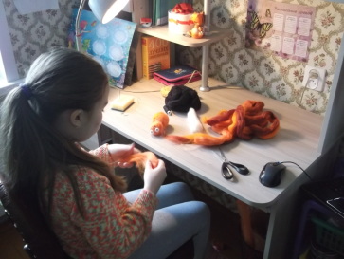

Рабочее место для выполнения ручных работ должно быть удобным. Стол со всеми инструментами и приспособлениями должен стоять так, чтобы свет на работу падал с левой стороны или спереди. Во время работы грудь не должна быть сжата, корпус немного наклонен вперед. Расстояние глаз от работы составляет 25 - 30 см. Стул должен стоять так, чтобы можно было опираться на его спинку.

**Подготовка к работе**

Валяние шерсти (набивание, фильцевание, фелтинг) - это техника создания из непряденной шерсти игрушек или одежды или других декоративных предметов. Только натуральная шерсть обладает прядильными качествами или свойлачиваемостью (при механической или тепловлажностной обработке) и люди смогли по достоинству оценить это уже около 8000 лет назад.

Валять натуральную шерсть можно двумя способами - мокрым и сухим.

**Технология сухого валяния**

Сухое валяние – уплотнение комочков шерсти с помощью специальных игл. Эта техника напоминает лепку. Иглы имеют специальные зазубрины, благодаря которым они подцепляют и смешивают, спутывают волокна шерсти. Эти зазубрины расположены в направлении, противоположном втыканию, благодаря этому иглу можно легко вынуть из шерсти. Этот метод называется фильцеванием.

Втыкая, поворачивая и крутя специальные иглы в шерсть, расположенную на губке, добиваются того, что комок шерсти принимает нужную форму. Если втыкать иглу многократно в одно и тоже место, можно добиться уплотнения и вогнутости.

Номер иглы показывает ее толщину. Чем выше номер, чем тоньше игла и меньше зазубрин (борозд). Чем толще игла, тем быстрее фильцует, тем больше отверстия, которые она оставляет в изделии. Иголки для объемного валяния изготавливаются из закаленной стали. Поэтому они обладают достаточной упругостью и не гнутся во время работы.

**Технология мокрого валяния**

Классическая техника валяния руками подразумевает наличие нескольких факторов: шерсть, вода, мыло и две руки. Сухую шерсть заданного цвета раскладывают на столе, сверху укладывают рисунок из цветной шерсти, затем смачивают мыльным раствором и начинают тереть руками в разных направлениях, до тех пор, пока отдельные пряди будут хорошо сцеплены между собой и не будут отрываться.

При мокром способе валяния под воздействием воды волокна удлиняются и распрямляются, при этом занимая новое положение в комочке шерсти как бы проскальзывают между соседними волокнами. А помогает им в этом мыльный раствор, который также растворяет вещества, которыми покрыты волокна шерсти. При высушивании изделия волокна стремятся вернуться в прежнее состояние, все туже спутываясь с «соседями». Такая усадка может достигать 30%. Это важно учитывать при планировании размеров изделия, изготовленного мокрым валянием. В валянии используют овечью, козью, верблюжью шерсть. Смывают мыло теплой водой, слегка отжимают и сушат.

**Составление технологической карты*.***

|  |  |  |  |
| --- | --- | --- | --- |
| № | Операция | Графическое изображение | Инструменты, оборудование |
| 1 | Подготовить рабочее место |  | Красная и белая шерсть, губка, иглы, глазки,клей |
| 2 | Формируем из шерсти шар |  | Игла, волокна шерсти, губка |
| 3 | Валяем шерсть с помощью иглы |  | Игла, волокна шерсти , губка |
| 4 | Формируем форму сердца |  | Шерсть, губка, более тонкие иглы |
| 5 | Привалять белую шерсть в форме улыбки к сердечку, приклеить глазки |  | Игла, клей, глазки |
| 6 | Демонстрация изделия |  |  |

**Ход работы**

Перед началом работы мы должны были точно знать, что получится в итоге и что нам для этого потребуется. Необходимо было посетить магазин и приобрести всё необходимое для работы. Всё приготовили, приступаем к изготовлению изделия.

На одно сердечко 50 граммов шерсти, специальная игла для валяния, поролоновая подложка (можно взять обыкновенную мочалку). Кроме того, надо не только приобрести материалы, но и вооружиться терпением, так как на одну фигурку уходит примерно 1 час. Для моего сердечка я выбрала шерсть красного цвета. Начинаем с того что отделяем от всего куска шерсти столько, сколько понадобится для выполнения сердечка. При выборе размера надо помнить о том, что шерсть дает усадку во время валяния, поэтому берем шерсти примерно в полтора раза больше предполагаемого объема. Сначала валяем что-то похожее по форме на шар, потом, уплотняя, формируем сердечко с ямочками для глаз. Приваливаем из белой шерсти ротик-улыбку. Приклеиваем глазки. Всё готово . Убираем рабочее место.

**Экономическое обоснование**

|  |  |  |  |  |
| --- | --- | --- | --- | --- |
| № | Наименование | Кол-во, шт. | Цена, руб. | Стоимость, руб. |
| 1 | Шерсть для валяния | 50 г | 140 р. за 100 г | 70 р. |
| 2 | Иглы | 3шт. | 30 р. | 90 р. |
| 3 | Глазки | 2 шт. | 4 р. | 8 р. |
| 4 | Клей | 5 мл |  | Имелся в наличии |
|  | Итого: |  |  | 168 р. |

***Мне потребовалось 168 рублей. Это дешевле, чем купить готовый панно в магазине. А главное, что оно в единственном экземпляре.***

**Экологическое обоснование.**

Процесс изготовления изделия на окружающую среду отрицательно не влияет, потому что все использованные материалы – экологически чистые. Волокна шерсти – натуральное шерстяное волокно: прочное, износостойкое.

Шерстяные волокна – гигроскопичны, но имеют недостаток – высокую пылеемкость, значит, изделия из этих волокон требуют специальной чистки (вытряхивания).

Таким образом, можно сделать вывод, что мой проект экологически чистый, так как все использованные материалы

1.Долговечные и прочные,

2.Не выделяют вредных веществ,

3.Не вызывают аллергии.